准格尔旗金正泰煤炭有限责任公司
2024年度财务等重大信息公告

重要提示

本公司董事会及全体董事保证本公告内容不存在任何虚假记载、误导性陈述或者重大遗漏，并对其内容的真实性、准确性和完整性承担个别及连带责任。

一、公司基本情况
1.统一社会信用代码：911506227013559394
2.企业名称：准格尔旗金正泰煤炭有限责任公司
3.法定代表人：王旭光
4.类型：其他有限责任公司
5.成立日期：2006年12月13日
6.注册资本：4000万元人民币
7.营业期限自：2006年12月13日至长期
8.登记机关：准格尔旗市场监督管理局
9.登记状态：在营（开业）企业
10.住所：内蒙古自治区鄂尔多斯市准格尔旗薛家湾镇牛光圪旦村
11.邮政编码：010300
12.电子信箱：jztbgs@163.com
13.经营范围：煤炭开采、选矿、煤炭洗选、煤炭及制品销售、道路货物运输
14.公司简介：金正泰公司由山东能源枣庄矿业（集团）有限责任公司投资建设、控股（枣庄矿业（集团）有限责任公司占股75%，枣庄联创实业有限责任公司占股25%），井田面积9.58平方公里，资源储量7126万吨，于2009年11月开工建设，2011年1月通过综合验收，设计生产能力120万吨/年，核定生产能力300万吨/年，2021年9月生产能力核增至500万吨/年，现证照齐全，合法有效。主采6号和9号煤层，煤层平均厚度分别为14.65米、4.3米，煤种为中灰、低硫、长焰煤，主供周边及呼市附近的主要电力企业。
2024年以来，金正泰公司党政班子以高境界定位、高标准要求、高效率执行、高绩效考核的工作理念，以定目标、定标准、定时间、定责任、定措施、定考核“六定工作法”，强化制度管人、机制管事，突出制度立矿、制度管矿、从严治矿的管理理念，聚焦安全生产、经营销售、环保管控、绿色矿山及智能化矿山建设、党建民生、选煤厂建设等重点工作，重推动、严执行，始终把安全生产放在“高于一切、重于一切、先于一切、决定一切”的位置来谋划，算好了安全环保的政治账、经济账、长远账、科学账，真正实现公司高质量可持续发展，为奋力建设智慧枣矿、本安枣矿、优质枣矿、活力枣矿、人文枣矿、富美枣矿增砖添瓦，贡献金正泰力量。
二、公司治理及管理架构
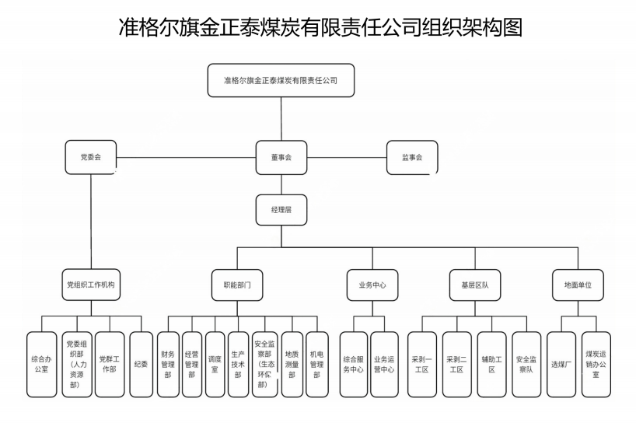

三、通过产权市场转让企业产权和企业增资等情况
无
四、主要会计数据和财务指标
1.主要会计数据和财务数据。
主要指标 | 本期金额（万元） | 上期金额（万元） | 变动比例（%）
营业收入 | 178559.30 | 210881.66 | -15%
营业成本 | 46558.96 | 84444.14 | -45%
销售费用 | 53.77 | 49.74 | 8%
管理费用 | 8867.29 | 7498.07 | 18%
研发费用 | 6613.11 | 6639.38 | 0%
财务费用 | -1113.51 | -878.40 | 27%
营业利润 | 96083.44 | 88905.91 | 8%
营业外收支 | 55.41 | 68.62 | -19%
利润总额 | 96138.85 | 88974.53 | 8%
税金及附加 | 21568.98 | 24401.73 | -11.61%
净利润 | 80451.63 | 77048.00 | 4%
营业利润率 | 54% | 42% | 28%
净资产收益率 | 46% | 66% | -30%
主要指标 | 期末金额（万元） | 年初金额（万元） | 变动比例（%）
资产总额 | 225344.47 | 171992.53 | 31%
负债总额 | 16558.84 | 32137.64 | -48%
所有者权益 | 208785.63 | 139854.90 | 49%
2.金正泰公司截至2024年12月31日无重要会计政策变更、重要会计估计变更、前期会计差错更正事项。
五、审计报告摘要
致同会计师事务所（特殊普通合伙）审计我公司财务报表，包括2024年12月31日资产负债表，利润表、现金流量表、所有者权益变动表以及相关财务报表附注后，认为财务报表在所有重大方面按照企业会计准则的规定编制，公允反映了我公司2024年12月31日财务状况以及经营成果和现金流量。

六、董事会报告摘要
（一）组织建设情况。准格尔旗金正泰煤炭有限责任公司董事会由5名董事组成，分别为董事长王旭光、董事汪鹰、董事张金钟、董事马涛、董事李衍磊。公司董事会机构设置了董事会办公室，配备1名董事会秘书、1名专职协助人员，协助董事长负责公司治理制度建设、董事会日常运作等工作；董事会设置专门委员会（战略发展委员会、薪酬与考核委员会、提名委员会、审计委员会），明确了具体责任、工作，为重大决策提供咨询建议，决策把关，不断强化公司治理。
金正泰公司董事会各项制度健全完善，并严格按照集团公司相关文件制度、《公司章程》要求召开董事会。为规范董事会运作，进一步完善了《中共准格尔旗金正泰煤炭有限责任公司委员会关于进一步规范“三重一大”事项决策流程的通知》等文件，明确了“三重一大”事项决策范围，理顺了决策流程，提高了决策水平，防范了决策风险，有效保障了股东权益。
（二）董事会运作情况。
金正泰公司董事会严格按照《公司章程》以及枣矿集团要求，统筹做好了公司董事会的落实执行，做到程序规范，制度健全、结构科学、运行高效，持续提升企业管控能力。2024年以来金正泰公司累计召开董事会会议6次，形成决议6项，各项决议都严格按制度、按程序、按要求进行落实，形成了各负其责、协调运转、科学高效的现代企业法人治理结构体系。根据董事会决策情况，形成重点工作落实清单和完成时限，严格执行《董事会会议跟踪落实及后评价制度》，确保董事会各项决策部署落地实施。
七、绿色矿山建设报告摘要
始终以国家级绿色矿山标准对标开展各项工作，全力推进绿色矿山建设步伐，加强宣传引导，在保持巩固现有成果的基础上加大科技投入与复垦治理投入。一是科学把握环保态势，提高政治站位和环保意识，加强环境风险防控措施，严守环保管控底线，将生态环保工作放到与安全同等重要的突出位置，聚焦环保风险防控结点、关键环节、重点区域，持续抓好环保监督检查工作，确保环保管控措施、制度落实到位，实现了厂界污染物达标排放，杜绝了污染事故发生，全年无信访、上访、舆情事件。二是认真学习贯彻上级环保部门、集团公司下发的文件精神，有序开展环保工作，对上级下达的任务、要求不折不扣的落实到位。已完成环保抑尘剂喷播项目、微型环境空气质量监测系统建设与运维项目的招标、实施工作，对采场不具备复垦治理条件的平盘坡面、挡墙喷播环保抑尘剂抑制大风扬尘，出动25T洒水车15车次，喷播抑尘剂面积约105000㎡。三是开展西外排土场四季常绿提升改造工程，在西外排土场扩容区域已具备绿化条件的北部、南部坡面栽植云杉52000余棵；对生产指挥中心工广区域进行绿化改造，铺设草皮700余平方米，栽植各类景观树木、播撒花草种子，极大提高了矿区办公生活环境质量。四是在西外排土场扩容区域新形成的1300平盘建成经济农业化试点项目，面积约27公顷，栽植鸡心果树19000余棵。
八、年度内发生的重大事项及对企业的影响
1.完成矿井《采矿许可证》年度信息公示、核查及矿产资源开发利用登记、备案工作。
2.核增产能（5.0Mt/a）项目环境影响评价工作。持续推进核定生产能力5.0Mt/a项目的环评报告评审工作，根据2024年煤矿运营实际情况，修编生产区队及办公区、住宿区等各项环境评价细节，并与集团公司产能核增专班、能源局、环保局密切联系，持续推进环评工作进展。
根据国家发改委等各部委下发的产能核增政策文件，确定生产能力核增至100%以上的项目，环评审批、产能要素公示等工作延期至2025年12月底。
3.持续推进二采区先行用地124.6895公顷转建设用地审批手续，已完成土地空间规划调整、建设用地项目《勘测定界报告》《地质灾害评估报告》《社会稳定性评价报告》《土地复垦方案》的编制与审查工作。
4.完成国土一期临时用地内排土场已复垦治理区域7.0542公顷土地复垦验收工作。已通过鄂尔多斯市自然资源局、准旗自然资源局及准旗矿区事业发展中心现场验收，取得鄂尔多斯市自然资源局下发的土地复垦验收文件（鄂自然资发〔2024〕519号）。
5.完成排土场地质环境治理验收工作。西外排土场已复垦治理区域87公顷、内排土场已复垦治理区域11.3公顷，共计98.3公顷土地完成复垦治理，通过鄂尔多斯市自然资源局及专家组现场验收，取得专家验收意见及鄂尔多斯市自然资源局验收文件（鄂自然资函〔2024〕712号）。

准格尔旗金正泰煤炭有限责任公司

